**ESTIMACION DEL SOFTWARE**

|  |  |
| --- | --- |
| **Ingeniero:** David Leonardo Agudelo Villa | |
| **Programa:** Inmobiliaria | |
| **Rol:** Líder de Calidad | |
| **Descripción:** Modulo que permite a un usuario afiliar su inmueble para que sea vendido o arrendado. | |
| **Resumen** | **Plan** |
| **Minutos/LOC** | 2,5 |
| **LOC/Hora** |  |
| **Defectos/KLOC** |  |
| **Rendimiento** |  |
| **Valoración/Fallo** |  |
| **Tamaño programa(LOC)** | Plan |
| **Total nuevo y cambiado** | 250 |
| **Tamaño máximo** | 350 |
| **Tamaño mínimo** | 150 |

**DIAGRAMA DE GANTT:**

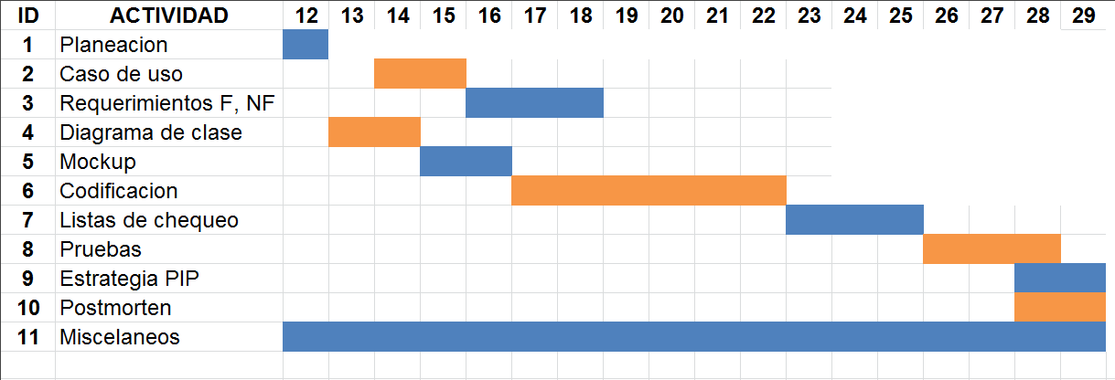

|  |  |
| --- | --- |
|  | **CU- Afiliar inmueble (min)** |
| **Planeacion** | 120 |
| **Diseño** | 360 |
| **Revision Diseño** | 120 |
| **Codificacion** | 900 |
| **Revision Codigo** | 300 |
| **Compilacion** | 120 |
| **Pruebas** | 240 |
| **Postmorten** | 240 |
| **Total** | 2400 (40 horas) |

**Tiempo mínimo:** 35 horas, **tiempo máximo:** 60 horas.